ΑΝΑΓΝΩΣΗ ΚΑΙ ΚΑΤΑΝΟΗΣΗ ΚΕΙΜΕΝΟΥ
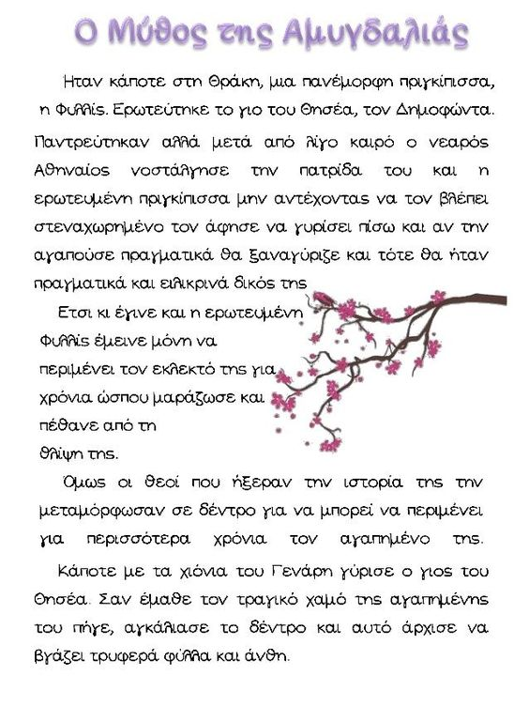

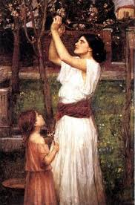

Ερωτήσεις κατανόησης
(αφού διαβάσεις το κείμενο απάντησε με δικά σου λόγια στις ερωτήσεις)

- Η πριγκίπισσα παντρεύτηκε τον Δημοφώντα. Τι έγινε, όμως, μετά από λίγο καιρό;
………………………………………………………………………………………………………………………………………………………………………………………………………………………………………………………………………………………………………………………………………………………………………………………………………………………………………………………………………………………………………………………………

- Τι απέγινε η Φύλλις;
………………………………………………………………………………………………………………………………………………………………………………………………………………………………………………………………………………………………………………………………………………………………………………………………

- Πώς αντέδρασαν οι θεοί του Ολύμπου και γιατί;
………………………………………………………………………………………………………………………………………………………………………………………………………………………………………………………………………………………………………………………………………………………………………………………………

- Τι έγινε στο τέλος;
………………………………………………………………………………………………………………………………………………………………………………………………………………………………………………………………………………………………………………………………………………………………………………………………

- Ποια είναι η γνώμη σου για την απόφαση, που πήρε ο Δημοφώντας να γυρίσει στην πατρίδα του;
………………………………………………………………………………………………………………………………………………………………………………………………………………………………………………………………………………………………………………………………………………………………………………………………………………………………………………………………………………………………………………………………

